浅谈打水漂
PB06203062 高智
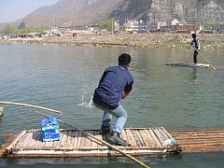
打水漂是人类最古老的游戏之一，据推测从石器时代就开始了，如何将水漂打得既多又远，一直是人们感兴趣的问题。杰丹·科尔曼，美国得克萨斯州人，一直保持着在1992年创造的当今吉尼斯世界纪录。当时他抛出的石子穿过得克萨斯中部布兰克河，并在河上一直跳跃了38下。
现在来简单分析一下打水漂背后的物理学原理。根据流体力学的原理，流速越大压强越小。当物体（密度比水大）掠过水面时，带动它下面的水在非常短的时间内快速流动，从而压强减小，而更下面的水是静止不动的，产生的压强大，如此就对物体产生一个压力，当压力大于物体的重力时，物体就会弹起，这样的情况重复多次，物体就会出现在水面上跳跃的情况。当压力小于重力时，物体就沉入水中。此外，当物体旋转时，能更加带动水的流动，跳跃的次数会更多。
其实科学家们还没有能揭示出石头为什么能在水面滑行的更加科学的奥秘。人们设想这其中应该包括诸多因素；如，万有引力，空气动力学，流体力学，固体与液体之间的磨擦作用，作用力与反作用力，水面的张力，石头的表面构造、石头的大小与形态、角度，加上动力的“正常”法则——质量、速度、磨擦与惯性，线性动力和角度等等。
关于打水漂的研究，法国科学家于2005年下半年取得了非常大的进展。
马赛大学失去平衡现象研究所的克里斯托弗·克兰尼特和他的两位同事制作了一个“打水漂机”，实际上就是个机械化弹弓，用来发射不同大小的铝制飞碟。科学家向一水池发射飞碟，同时用高速摄像机将飞碟在水面弹跳的过程拍下来——飞碟接触水面的时间通常不到百分之一秒。
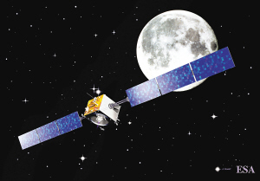
在试验中，研究人员改变了飞碟的直径、厚度、速度以及入水角度和旋转等因素，经过反复尝试，他们终于发现了打水漂的奥秘：关键在于角度。如果石块入水的角度大于45度，它根本弹不起来，会直接沉入水中；当石块与水面的夹角为20度时，它在水面上弹跳的次数最多，“这就是打水漂的黄金角度”，克兰尼特补充说，旋转的石块要比不旋转的弹跳次数更多，因为旋转可以使石块更稳定，并减少消耗的动能。水漂的数量还与石块的速度成正比，直径5厘米的铝片以20度夹角接触水面时，速度必须达到每秒2.5米以上，否则就会落水。而扁平、圆形的石块则是打水漂最理想的材料。

克兰尼特的打水漂实验有着非常大的实际意义，当航天飞机从太空返回地球时，进入大气层的过程与打水漂有几分类似，也是一个“弹跳”的过程。若航天器与大气的接触角度太小，航天器就会像水漂一样被弹回太空。科学家们根据打水漂实验的结论，能更准确的模仿航天飞机的回收，据此更精确的设定航天器进入大气层的角度和速度，从而提高了回收的成功率。

